Учреждение образования

«Белорусский государственный технологический университет»

**Кафедра информатики и веб-дизайна**

**Лабораторная работа №7**

Разработка пользовательского интерфейса: этапы первоначального проектирвоания

Выполнил:

Студент 2 курса 1 группы ФИТ

Грудинский Павел Владимирвоич

# Цель работы: Закрепить теоретические знания по разработке пользовательского интерфейса. Получить практические навыки по разработке целей проекта, созданию профилей пользователя, составлению сценариев, по определению функциональных блоков приложения, составлению навигационной схемы системы и диаграммы вариантов использования.

# Предметная область:

# Автоматизированной системы посвященной фильмам и аниме, необходимо иметь сотрудник, который следит за новинками и высылает их на проверку проверяющему контента. После этого должен быть статистик, который будет следить за тем кто и как часто проверяет контент, для того чтобы выслать отчет о проведенной работе сотрудником, а также проверяющим и ещё как много контента проверено (отослано) в этом месяце. После высланного отчета его должен проверить бухгалтер, и сам выслать отчет администратору, который будет принимать решение о выдаче заработной платы и выдает новые задания.

# Цели:

# Быстрая доставка контента, а так же его проверка

# Оплата работы

# Проверка отчетов

# Целевая аудитория:

# Высылающий контент-человек, не важно на каком языке разговаривает, хорошее владение компьютера. Отсутствие жестких ограничений по времени. Быстрота действий.

# Проверяющий контент-мужчины и женщины, русскоязычные с хорошим владением компьютера. Прямая производительность. Должны иметь знания о качественных фильмах и аниме.

# Статистик-мужчины и женщины, русскоязычные с владением компьютера на уровне программиста. Прямая производительность. Отсутствие жестких ограничений по времени. Хорошее владение статистикой в любой сфере.

# Бухгалтер- человек, с владением компьютера на хорошем уровне. Прямая производительность. Хорошее знание бухгалтерии, также должен иметь знание работы с автоматизированной системой.

# Администратор-мужчина, русскоязычный с владением компьютера на уровне программиста. Прямая производительность. Должен иметь значительный опыт работы с автоматизированной системой.

# Пользователи:

 Киану Ривз представитель статистика. Возраст: 30 лет. Семейное положение женат. Закончил экономический университет. Владение компьютера на пользователя. Хочет работать статистом на ресурсе которые предоставляет качественный контент. Всегда ходит в деловом виде одежды, привык чтобы везде был порядок, никогда не оставляет незаконченное дело



Билл Гейтс представитель администратора. Возраст: 43 года. Семейное положение женат. Закончил БГТУ на специальность сис-админ. Владение компьютера на уровне программиста. Работает со многими фирмами, однако хочет в свой арсенал ещё и автоматизированную систему. Никогда не опаздывает с предоставляем поставленной цели, всё делает во время. Ненавидит, когда на ресурсе происходит бардак.



Евгений Владимирович представитель бухгалтера. Возраст: 23 года. Семейное положение холост. Закончил БГЭУ. Владение компьютера на уровне пользователя. Работал во многих фирмах, однако хочет попробовать автоматизированную систему, в которой будет главным бухгалтером.



Джейсон Стэйтем представитель проверяющего контента. Возраст: 30 лет. Семейное положение холост. Закончил школу после чего не захотел идти ни в какой ВУЗ, поэтому среднее образование. Однако очень хорошо разбирается в фильмах и аниме. Всегда искал работу связанную с фильмами, однако не находил, такую автоматизированную систему.

Дуэйн Джонсон представитель поставщика контент(сотрудник). Возраст: 25 лет. Семейное положение холост. Закончил БГУ на профессию фитнес тренера, однако никогда не любил эту профессию, так сильно как просмотр фильмов и аниме, поэтому сейчас ищет работу где надо будет поставлять фильмы.

**Сценарии пользователя:**

**Пользователь 1:** Дуэйн Джонсон заходит в систему, переходит на вкладку отправить контент, выбирает отправка, прикрепляет контент, после этого отправляет.

**Пользователь 2:** Джейсон Стэйтем заходит в систему, находит вкладку полученный контент, после перехода выбирает нужный ему фильм(аниме), который ему сказали проверить, после проверки на качество, помечает контент как проверенный.

**Пользователь 3:** Киану Ривз заходит в систему, переходит на вкладку статистика, после этого выбирает статистику сотрудников(проверяющих), сравнивает активность работы с предыдущим месяц, после этого возвращается на вкладку статистика где выбирает статистика контента, там смотрит статистику отосланного контента и проверенного, сравнивая с предыдущим месяцем.

**Пользователь 4:** Евгений Владимирович заходит в систему, переходит на вкладку отчеты, там переходит отчеты статистиков, смотрит их, после чего подводит итоги месяца, и потом переходит во вкладку отчеты и отсылает отчет о выдаче заработанной плате администратору.

**Пользователь 5:** Билл Гейтс заходит в систему, переходит на вкладку администратор, отчеты бухгалтера, смотрит отчет бухгалтера, делает конечное решение и высылает рабочим их з/п, возвращается на вкладку администратор, где переходит раздача заданий, отсылает работник задание, таким как проверяющий и отправитель контента, а так же статистику.

**Функциональность приложения:**

**Отправитель контента:**

-Зайти на автоматизированную систему(1)

-Перейти на вкладку отправка контента(2)

-Прикрепление файла с контентом(3)

-Отправка контента(4)

**Проверяющий контента:**

-Зайти на автоматизированную систему(1)

-Прейти на вкладку полученный контент(2)

-Выбрать нужный фильм(аниме), по заданию(3)

-Проверить(4)

-Отметить контент как проверенный(5)

**Статистик:**

-Зайти на автоматизированную систему(1)

-Зайти во вкладку статистика(2)

-Перейти статистика персонала(3)

-Проверить статистику(4)

-Сравнить со статистикой прошлого месяца(5)

-После вернуться на страницу, и перейти на статистику проверенного контента(6)

-Сравнить статистику проверенного(отправленного контента)(7)

-Перейти во вкладку отчеты(8)

-Написать отчет(9)

-Отправить отчет(10)

**Бухгалтер:**

-Зайти на автоматизированную систему(1)

**-**Перейти к отчетам статистиков о персонале(2)

-Посмотреть статистику(3)

-Прейти к отчетам(4)

-Написать отчет о з/п(5)

**Администратор:**

-Зайти на автоматизированную систему(1)

-Перейти во вкладку отчетов бухгалтеров(2)

-Посмотреть отчеты(3)

-Выслать з/п персоналу(4)

-После перейти на вкладку новое задание(5)

-Написать новое задание персоналу(6)

-Отослать персоналу задания(7)

**Функциональный блоки**

1. Перейти к статистике
2. Проверка статистика работы персонала
3. Сравнение статистики с прошлым месяцем персонала
4. Проверка выполненной работы
5. Сравнение статистики с прошлым месяцем(неделей)
6. Отправка отчета
7. Переход в отправление контента
8. Отправка контента
9. Переход в отправленный контент
10. Проверка отправленного контента
11. Пометить контент как проверенный
12. Переход в отчеты статистиков
13. Проверка отчета статистиков
14. Отправка отчета
15. Переход во вкладку отчеты бухгалтеров
16. Проверка отчета бухгалтеров
17. Отправка з/п
18. Переход в новое задание
19. Составление задания
20. Отправка задания

**Навигационная схема:**

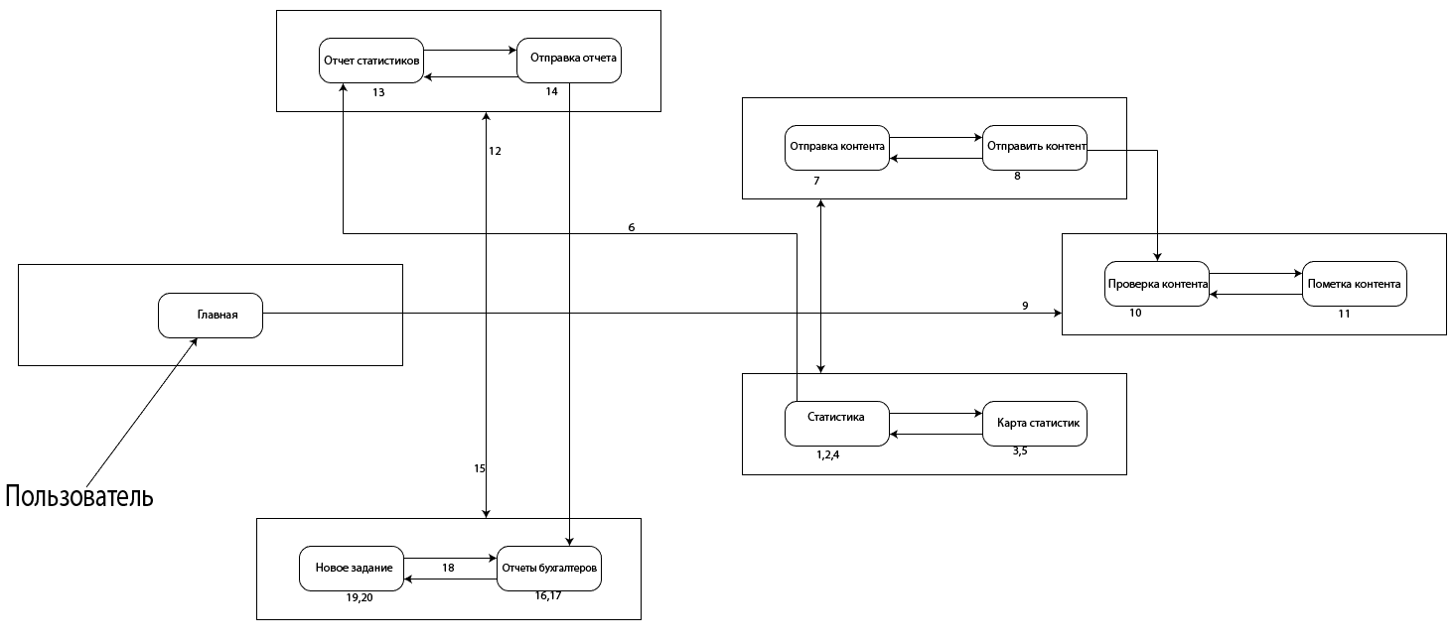

**Структурная схема:**

